

4-5 Tage

Katrin Szikora

**1. Lösungsidee**

Die Grundidee hinter dem Library Organizer ist die Erstellung eines Organisationsprogramms, welches dem User ermöglicht einen Überblick über seine Bücher zu haben. Der User hat die Möglichkeit ein Profil zu erstellen. Im Profil sind folgende Informationen sichtbar:

* Vorname
* Nachname
* Bio
* Favourite Genres

Bevor die Menüauswahl aufscheint, wird immer ein zufälliger Quote of the Day ausgegeben.

Die Menüauswahl setzt sich zusammen aus:

1. Create Profile
2. Manage Books
3. Rate Books
4. View Ratings
5. Discover Page
6. Move Books
7. Sort Books
8. Update Profile
9. Exit Library Organizer

Mit der Funktion „Update Profile“ kann der User seine aktuellen Profilinformationen einsehen und diese bei Bedarf ändern.

Die Bücher werden unter „Manage Books“ getrackt, indem der User sie dem jeweiligen Shelf hinzufügt (Plan to Read, Reading, Currently Read).

Bücher, die gelesen wurden, können auf einer Skala von 1-5 bewertet werden. Die gesamten abgegebenen Ratings kann sich der User ausgeben lassen unter „View Ratings“.

Um sich Inspiration für neue Bücher zu holen, gibt es die Möglichkeit auf die Discover Page zu wechseln, auf der zufällige Buchempfehlungen gezeigt werden

Unter „Move Books“ können die Bücher in ein anderes Book Shelf bewegt werden. Möglich ist die Option „Move from Plan to Read to Reading“ und “Move from Reading to Currently Read”.

Die eigene Buchliste kann nach dem Buchtitel sortiert werden. Die Bücher und Bewertungen werden in Textfiles gespeichert und bleiben auch über den Neustart hinweg erhalten.

**2. Dekomposition**

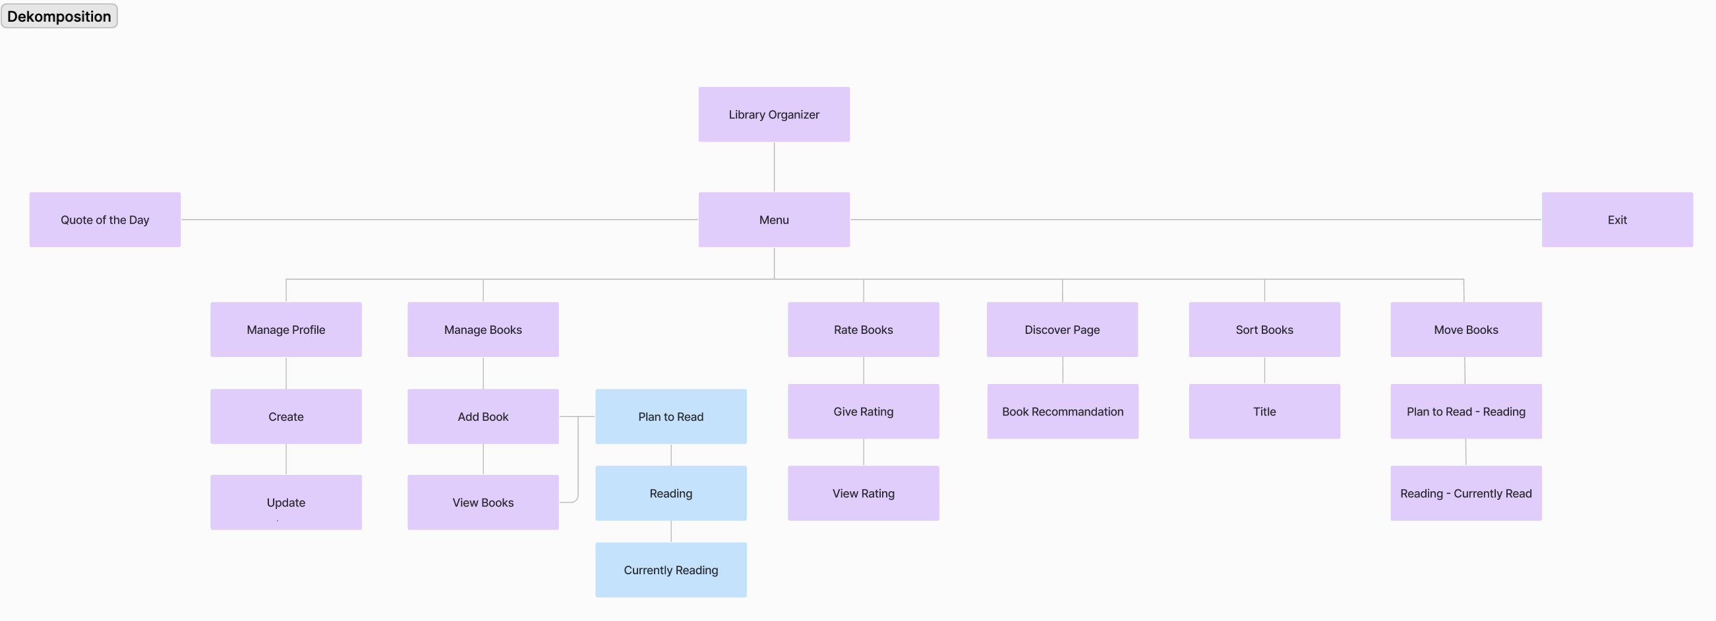

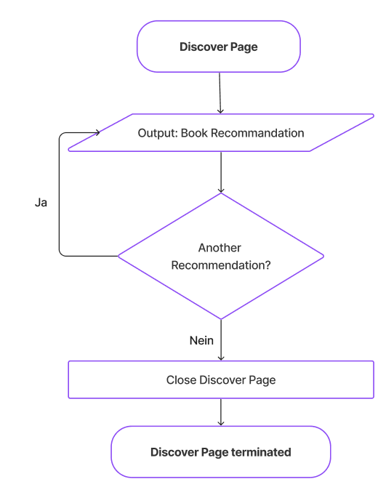**3. Ablaufdiagramme**

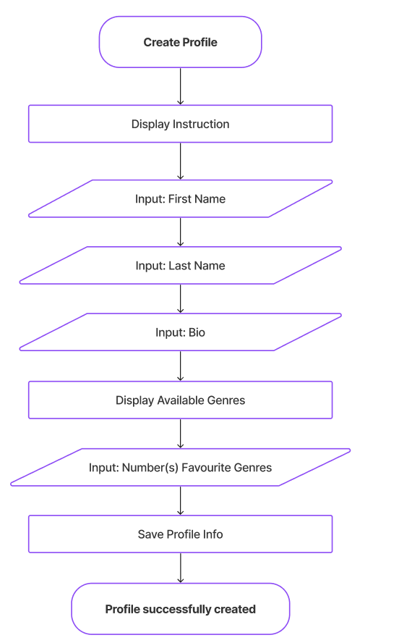

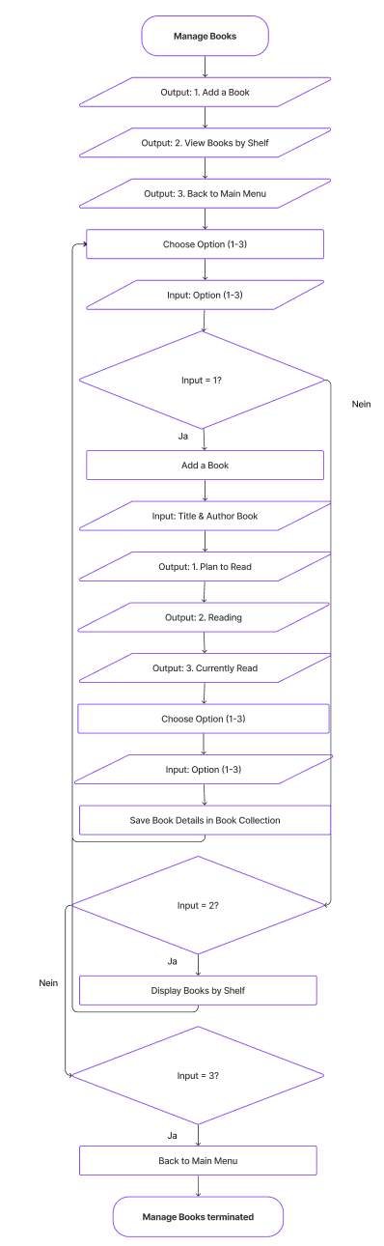Ein Bild, das Text, Quittung, Diagramm, Reihe enthält.

**4. Use Case Diagramm**

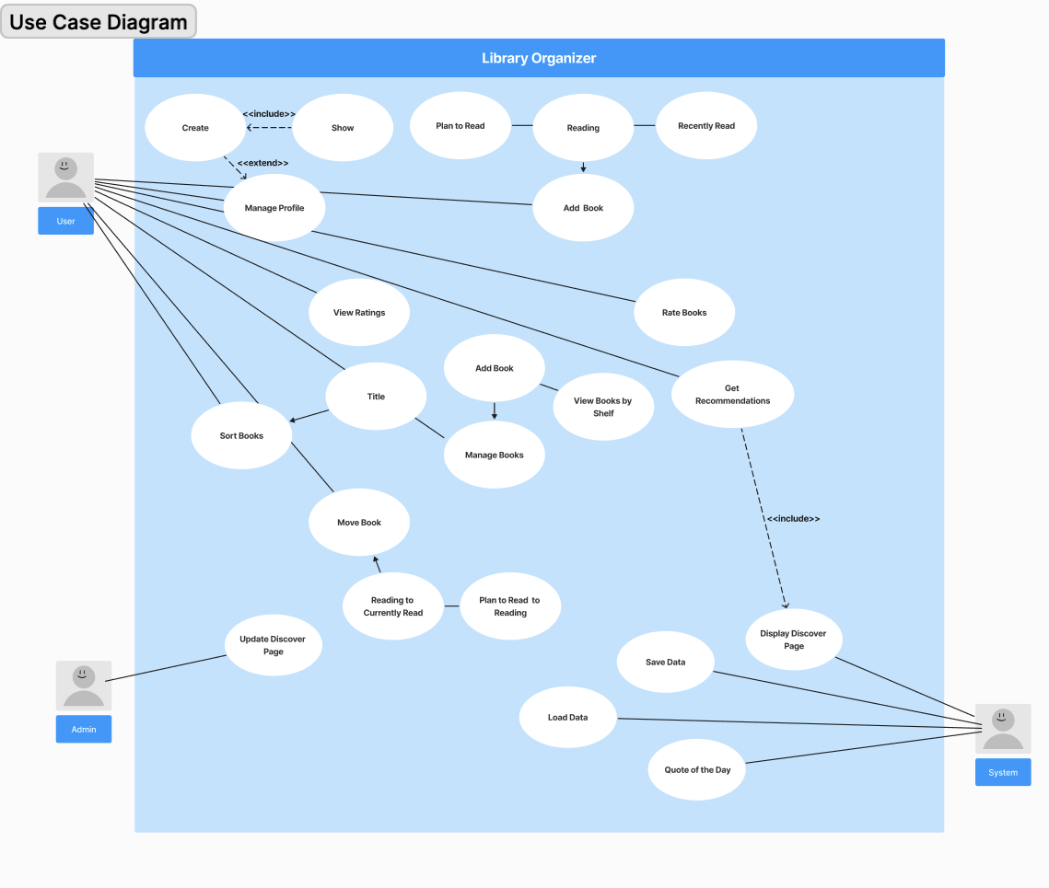

**5. Code - Implementierung**

**Ein Bild, das Text, Screenshot enthält.
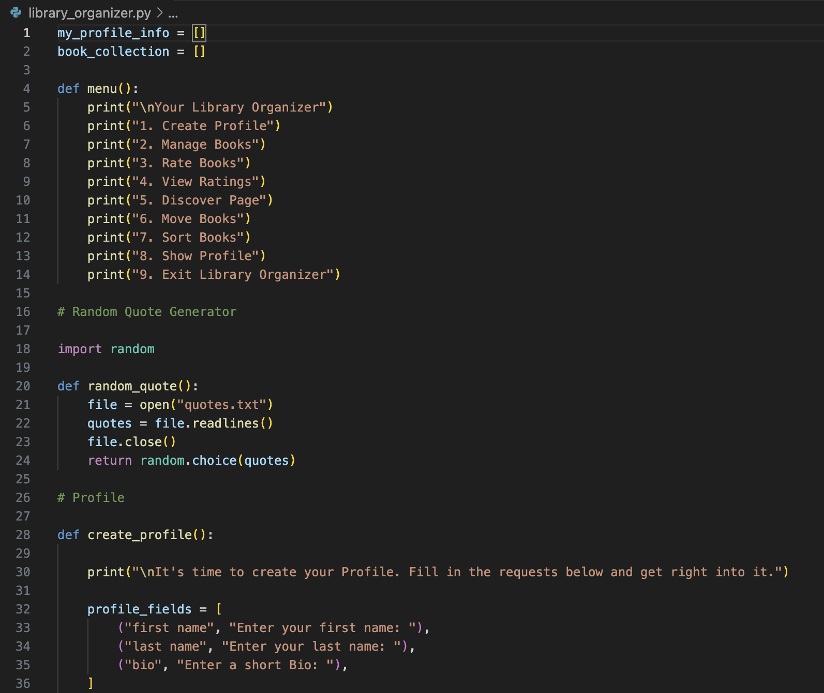**

**Ein Bild, das Text, Screenshot, Software enthält.
**

**Ein Bild, das Text, Screenshot, Software, Schrift enthält.
**

**Ein Bild, das Text, Screenshot enthält.
**

**Ein Bild, das Text, Screenshot, Software enthält.
**

**Ein Bild, das Text, Screenshot enthält.
**

**Ein Bild, das Text, Screenshot, Software enthält.
**

Ein Bild, das Text, Screenshot, Software enthält.

Ein Bild, das Text, Screenshot enthält.

Ein Bild, das Text, Screenshot, Software enthält.

Ein Bild, das Screenshot, Text, Multimedia-Software enthält.
**6. Testfälle**

**Testfall 1**

Input

choice = 1

first_name = Katrin

last_name = Szikora

bio = for me to keep track of my books

favorite_genres = 1, 3, 7, 8

Ein Bild, das Text, Screenshot, Schrift, Schwarz enthält.

**Testfall 2**

Input

choice = 2

Ein Bild, das Text, Screenshot, Schwarz, Schrift enthält.

**Testfall 3**

Input

choice = 2

choice = 1

title = The Secret History

author_first_name = Donna

author_last_name = Tartt

shelf_choice = 1

Ein Bild, das Text, Screenshot, Schrift, Schwarz enthält.

**Testfall 4**

Input

choice = 1

title = Berserk

author_first_name = Kentaro

author_last_name = Miura

shelf_choice = 2

Ein Bild, das Text, Screenshot, Schrift, Schwarz enthält.

**Testfall 5**

Input

choice = 1

title = No Longer Human

author_first_name = Osamu

author_last_name = Dazai

shelf_choice = 3

Ein Bild, das Text, Screenshot, Schwarz, Schrift enthält.

**Testfall 6**

Input

choice = 2

Ein Bild, das Text, Screenshot, Schrift, Schwarz enthält.

**Testfall 7**

Input

choice = 3

book_title = Narziss und Goldmund

author = Hermann Hesse

rating = 4

Ein Bild, das Text, Screenshot, Schrift, Schwarz enthält.

**Testfall 8**

Input

choice = 4

Ein Bild, das Text, Screenshot, Schrift, Schwarz enthält.

**Testfall 9**

Input

choice = 3

book_title = Die Verwandlung

author = Franz Kafka

rating = 6

Ein Bild, das Text, Screenshot, Schrift, Schwarz enthält.

**Testfall 10**

Input

choice = 5

response = yes

response = yes

response = no

Ein Bild, das Text, Screenshot, Schrift, Quittung enthält.

**Testfall 11**

Input

choice = 6

choice = 1

book_index = 1

Ein Bild, das Text, Screenshot, Schrift, Design enthält.

**Testfall 12**

Input

choice = 6

choice = 2

book_index = 2

Ein Bild, das Text, Screenshot, Schrift enthält.

**Testfall 13**

Input

choice = 2

choice = 2

Ein Bild, das Text, Screenshot, Schrift enthält.

**Testfall 14**

Input

choice = 8

Ein Bild, das Text, Screenshot, Schrift, Schwarz enthält.

**Testfall 15**

Input

choice = 9

Ein Bild, das Text, Screenshot, Schrift, Schwarz enthält.

**Testfall 16**

Input

choice = 7

choice = 1

Ein Bild, das Text, Screenshot, Schrift, Schwarz enthält.

**Testfall 17**

Input

choice = 7

choice = 3

Ein Bild, das Text, Screenshot, Schrift, Schwarz enthält.

**Testfall 18**

Nach Neustart Programm

Ein Bild, das Text, Screenshot, Schrift enthält.
